Process Standard 工序标准





更新记录Update
版本Revision | 日期 Date | 修改内容 Changes and comments
0.1 | 2015/08/10 | 初稿/yyang26

1 引言 4
2 信息描述 4
2.1 移动类型 4
2.2 库位 6
2.2.1 库位设置 6
2.2.2 库存 7
2.3 库存帐 7
2.4 不同业务场景所使用的移动类型。 7
2.4.1 生产汇报(计划订单) 7
2.4.2 生产汇报(生产订单) 9
2.4.3 涂装反喷&MASKING撕胶带 11
2.4.4 供应商采购 11
2.4.5 公司间内部交易 13
2.4.6 委外业务 14
2.4.7 转储业务 15
2.4.8 特殊出入库业务 18
2.4.9 销售业务 20
2.5 COGI 21
3 功能描述 21
3.1 手工物料转储 21
3.2 手工生产处理 22
3.3 手工特殊出入库 22
3.4 手工销售出库 22
3.5 手工采购收货 22
3.6 COGI 22
4 接口描述 23
4.1 操作界面 24
4.1.1 手工物料转储 24
4.1.2 手工生产处理 25
4.1.3 手工特殊出入库 26
4.1.4 手工销售出库 27
4.1.5 手工采购入库 28
4.1.6 COGI处理 29

引言
该文档为IMES3.0库存管理的业务需求蓝图。

信息描述

移动类型
移动类型 | 移动类型描述 | QAD移动类型
101 | 物料收货(包含采购订单收货、生产订单收货、转储订单收货) | 采购收货为RCT-PO，生产订单收货为RCT-WO，转储收货为RCT-TR
102 | 101冲销 | 同101，通过负数数量来体现
122 | 非生产物料的退货，不创建新的采购订单(维修备件退货给供应商) | 无
123 | 122冲销 | 无
131 | 生产收货(重复制造),冲销拆解 | RCT-WO
132 | 拆解、冲销131 | 同131，通过负数数量来体现
161 | 采购退货(退货订单)，创建新的退货订单退货 | RCT-PO，通过负数数量来体现
162 | 161冲销 | RCT-PO
167 | 两步法退货（公司间） | 分子、子子公司间通过负数RCT-PO来实现。分分公司间通过RCT-TR来实现。
168 | 167冲销 | 分子、子子公司间通过正数RCT-PO来实现。分分公司间通过RCT-TR来实现。
201 | 成本中心(科目)领用，计划外出库的领用 | ISS-UNP
202 | 201冲销 | 同201，通过负数数量来体现
261 | 反冲扣料，生产订单领用，与101/131匹配(包含维修备件领用消耗) | 生产相关的物料扣减使用ISS-WO，备件领用的消耗使用ISS-UNP
262 | 维修备件还回仓库。261冲销 | 同261，通过负数数量来体现
301 | 工厂间一步法转储(无订单) | 发货用ISS-TR，收货用RCT-TR
302 | 301冲销 | 同301，通过负数数量来体现
303 | 工厂间两步法发出(无订单) | 发货用ISS-TR，目前会同时使用RCT-TR在在途库位增加库存
304 | 303冲销 | 同303，通过负数数量来体现
305 | 工厂间两步法收货(无订单) | 收货用RCT-TR，目前会同时使用ISS-TR从在途库位扣减库存
306 | 305冲销 | 同305，通过负数数量来体现
309 | 物料A转成物料B | ISS-UNP,物料A库存变多，物料B库存变少
310 | 309冲销 | 同309，通过负数数量来体现
311 | 同工厂不同库存地点一步法转储 | 发货用ISS-TR，收货用RCT-TR
312 | 311冲销 | 同311，通过负数数量来体现
313 | 同工厂不同库存地点两步法发出 | 发货用ISS-TR，目前会同时使用RCT-TR在在途库位增加库存
314 | 313冲销 | 同313，通过负数数量来体现
315 | 同工厂不同库存地点两步法收货 | 收货用RCT-TR，目前会同时使用ISS-TR从在途库位扣减库存
316 | 315冲销 | 同315，通过负数数量来体现
321 | 质检转非限制 | 无
322 | 非限制转质检 | 无
343 | 冻结转非限制 | 无
344 | 非限制转冻结 | 无
349 | 冻结转质检 | 无
350 | 质检转冻结 | 无
411 | 寄售转自有 | 无，目前使用RCT-PO来与供应商结算。
412 | 411冲销 | 无，目前使用负数RCT-PO来冲回。
501 | 对供应商无订单收货。 | ISS-UNP
502 | 501冲销 | 同501，通过负数数量来体现
541 | 委外子件发料 | RCT-TR移入委外库位，ISS-TR从库位移出。
542 | 541冲销 | 同541，通过负数数量来体现
543 | 委外子件消耗 | ISS-WO
544 | 543冲销 | 同544，通过负数数量来体现
551 | 库存报废 | ISS-UNP
552 | 551冲销 | 同551，通过负数数量来体现
631 | 从工厂库存发客户寄售库存 | ISS-TR，RCT-TR移入客户在途库位
632 | 631冲销 | 同631，通过负数数量来体现
641 | 工厂间转储订单两步法发货(有订单)，通过101来收货 | 发货用ISS-TR，目前会同时使用RCT-TR在在途库位增加库存
642 | 641冲销 | 同641，通过负数数量来体现
657 | 一步法接收客户退货(冻结库存) | 同631，通过负数数量来体现
658 | 657冲销 | 同631
681 | 公司间内部交易发货，对应的收货是101 | 分子、子子公司间通过RCT-PO来实现。分分公司间通过RCT-TR来实现。
682 | 681冲销 | 同681，通过负数数量来体现
691 | 两步公司间发货方接收退货退货，167收货方退货 | 分子、子子公司间通过RCT-PO来实现。分分公司间通过RCT-TR来实现。
692 | 691冲销 | 同691，通过负数数量来体现
Z01 | 库存报废-进项目费用 | ISS-UNP
Z02 | Z02冲销 | 同Z02，通过负数数量来体现
Z11 | 免费收货，与501的科目不一样 | ISS-UNP
Z12 | Z11冲销 | 同Z11，通过负数数量来体现
Z13 | 非寄售模式工厂发客户在途帐 | ISS-TR，RCT-TR移入客户在途库位
Z14 | Z13冲销 | 同Z13，通过负数数量来体现
Z15 | 客户在途做交货确认 | 无
Z16 | Z15冲销 | 无
Z71 | 盘盈 | ISS-UNP
Z72 | 盘亏 | ISS-UNP
Z73 | 质检库存盘盈 | 无
Z74 | 质检库存盘亏 | 无
Z75 | 冻结库存盘盈 | 无
Z76 | 冻结库存盘亏 | 无

库位

库位设置
对于同一工厂下，库位一般设置为：
注塑区域：注塑材料库(注塑线边材料库位)、注塑半成品库(注塑线边半成品库位)、注塑待底漆库(注塑线边待底漆件库位)。
涂装区域：涂装材料库(涂装线边材料库位)、涂装半成品库(涂装线边半成品库位)、涂装待返喷库(涂装线边打磨件库位)。有多条涂装线时，可以根据管理需求按照涂装线拆分多套涂装库位。
尾门装配区域：尾门材料库(尾门装配线边材料库位)、尾门成品库(尾门装配线边成品库位)。
非尾门装配区域：装配材料库(装配线边材料库位)、装配成品库(装配线边成品库位)。
材料仓库区域：材料库。可以根据管理需求拆分成多个材料库。
委外库：根据不同的委外供应商建立不同的委外库。
物流仓库区域：3D库、TS库、成品库(料架仓库库位)。
特殊物料库位：售后备件库、二等品库。
不良品库位：成品退货库、供应商退货库、冻结库、呆滞库。
厂外代排序库位：第三方库JJ、第三方库TY。
客户现场应急库位：客户应急库SVW1、客户应急库SVW2。
非生产物料库位：维修备件库。
新品试制库位：新品库、新品线边材料库。

库存
库存分为三种库存状态：非限制、冻结、待检。非限制指库存可用且参与MRP运算。冻结指库存不可用且不参与MRP运算。待检指库存不可用但是参与MRP运算。
库存分为三种特殊状态：普通、寄售、委外。普通指库存资产属于公司。寄售指库存资产属于供应商。委外比较特殊，一般委外库存不挂在库位上，而是挂在供应商代码下，指存放在供应商处的公司库存。
根据不同的库存状态(非限制、冻结、待检)、特殊库存(普通、寄售、委外)将库位库存细分成普通非限制库存、寄售非限制库存、委外非限制库存、普通冻结库存、寄售冻结库存、委外冻结库存、普通待检库存、寄售待检库存等。

库存帐
对于两步法实现的转储、采购\销售业务。在物料发出但未接收前，库存通过库存帐的方式体现。
同工厂不同库位两步法转储发货时，库存帐体现在收货库位上。
同公司不同工厂间两步法转储发货时，库存帐体现在收货工厂上。
不同公司内部交易之间发货时，库存帐体现在发货公司上。
非寄售销售发货时，库存帐体现在客户销售库位上。
库存帐类似于在途库存的概念，对应的库存总数及明细清单不通过新建在途库位来体现，而是通过待收库位、工厂、客户或发货公司来体现。

不同业务场景所使用的移动类型。

生产汇报(计划订单)
重复制造的生产业务通过计划订单的方式进行生产汇报。生产汇报使用不同的反冲类型来区分不同的业务：
- 装配反冲，指生产汇报的时候对父零件做收货、对子零件做反冲、对该次汇报进行工时报工。反冲类型为01。
- 零件反冲，指生产汇报的时候仅对子零件做反冲。反冲类型为02。一般用于收集返工过程中额外的物料。
- 作业反冲，指生产汇报的时候仅对工时进行报工。反冲类型为03。一般用于收集返工过程中额外的工时。
- 冲销装配反冲，对01类型的冲销。反冲类型为04。涂装反喷或MASKING撕胶带的业务也可用该反冲类型来体现。
- 冲销零件反冲，对02类型的冲销。反冲类型为05。
- 冲销作业反冲，对03类型的冲销。反冲类型为06。
- 拆解，指将成品分解成下一级的子零件，对01类型的冲销。反冲类型为07。
- 工序报废，指将成品分解出的子零件进行报废，目前仅用于对涂装反喷冲回的油漆及MASKING撕胶带冲回的胶带进行报废。反冲类型为08。
- 冲销反喷，对04类型的冲销。反冲类型为09。
- 冲销拆解，对07类型的冲销。反冲类型为10。
- 冲销工序报废，对08的冲销。反冲类型为11。

装配反冲
- 收货使用131的移动类型。库存事务中需要体现收货工厂代码、收货零件号(父零件)、收货库位、库存质量状态、数量(增加库存)、单位、记账日期(生效日)、凭证日期(创建日期)、计划日期(消耗对应日期的生产计划)、反冲类型(01，装配反冲)、生产版本。
- 投料使用261的移动类型。库存事务中需要体现投料工厂代码、投料零件号(子零件)、行号(BOM中子零件的行号)、扣料库位、库存质量状态、数量(减少库存)、单位、记账日期、凭证日期、计划日期、反冲类型(01，装配反冲)、生产版本、父零件(消耗到父零件上)。
- 冲销收货使用132的移动类型。库存事务中需要体现收货工厂代码、收货零件号(父零件)、收货库位、库存质量状态、数量(减少库存)、单位、记账日期(生效日)、凭证日期(创建日期)、计划日期(消耗对应日期的生产计划)、反冲类型(04，冲销装配反冲)、生产版本。
- 冲销投料使用262的移动类型。库存事务中需要体现投料工厂代码、投料零件号(子零件)、行号(BOM中子零件的行号)、扣料库位、库存质量状态、数量(增加库存)、单位、记账日期、凭证日期、计划日期、反冲类型(04，冲销装配反冲)、生产版本、父零件(消耗到父零件上)。

零件反冲
- 投料使用261的移动类型。库存事务中需要体现投料工厂代码、投料零件号(子零件)、行号(BOM中子零件的行号)、扣料库位、库存质量状态、数量(减少库存)、单位、记账日期、凭证日期、计划日期、反冲类型(02，零件反冲)、生产版本、父零件(消耗到父零件上)。
- 冲销投料使用262的移动类型。库存事务中需要体现投料工厂代码、投料零件号(子零件)、行号(BOM中子零件的行号)、扣料库位、库存质量状态、数量(增加库存)、单位、记账日期、凭证日期、计划日期、反冲类型(05，冲销零件反冲)、生产版本、父零件(消耗到父零件上)。

拆解
- 收货使用132的移动类型。库存事务中需要体现收货工厂代码、收货零件号(父零件)、收货库位、库存质量状态、数量(减少库存)、单位、记账日期(生效日)、凭证日期(创建日期)、计划日期(消耗对应日期的生产计划)、反冲类型(07，拆解)、生产版本。
- 投料使用262的移动类型。库存事务中需要体现投料工厂代码、投料零件号(子零件)、行号(BOM中子零件的行号)、扣料库位、库存质量状态、数量(增加库存)、单位、记账日期、凭证日期、计划日期、反冲类型(07，拆解)、生产版本、父零件(消耗到父零件上)。
- 冲销收货使用131的移动类型。库存事务中需要体现收货工厂代码、收货零件号(父零件)、收货库位、库存质量状态、数量(增加库存)、单位、记账日期(生效日)、凭证日期(创建日期)、计划日期(消耗对应日期的生产计划)、反冲类型(10，冲销拆解)、生产版本。
- 冲销投料使用261的移动类型。库存事务中需要体现投料工厂代码、投料零件号(子零件)、行号(BOM中子零件的行号)、扣料库位、库存质量状态、数量(减少库存)、单位、记账日期、凭证日期、计划日期、反冲类型(10，冲销拆解)、生产版本、父零件(消耗到父零件上)。

生产汇报(生产订单)
新品试制的生产业务通过生产订单的方式进行生产汇报。生产汇报使用不同的反冲类型来区分不同的业务：
- 装配确认，指生产汇报的时候对父零件做收货、对子零件做确认、对该次汇报进行工时报工。反冲类型为01。
- 零件确认，指生产汇报的时候仅对子零件做确认。反冲类型为02。一般用于收集返工过程中额外的物料。
- 作业确认，指生产汇报的时候仅对工时进行报工。反冲类型为03。一般用于收集返工过程中额外的工时。
- 冲销装配确认，对01类型的冲销。反冲类型为04。涂装反喷或MASKING撕胶带的业务也可用该反冲类型来体现。
- 冲销零件确认，对02类型的冲销。反冲类型为05。
- 冲销作业确认，对03类型的冲销。反冲类型为06。
- 拆解，指将成品分解成下一级的子零件，对01类型的冲销。反冲类型为07。
- 工序报废，指将成品分解出的子零件进行报废，目前仅用于对涂装反喷冲回的油漆及MASKING撕胶带冲回的胶带进行报废。反冲类型为08。
- 冲销反喷，对04类型的冲销。反冲类型为09。
- 冲销拆解，对07类型的冲销。反冲类型为10。
- 冲销工序报废，对08的冲销。反冲类型为11。

装配确认
- 收货使用101的移动类型。库存事务中需要体现收货工厂代码、收货零件号(父零件)、生产订单、收货库位、库存质量状态、数量(增加库存)、单位、记账日期(生效日)、凭证日期(创建日期)、计划日期(消耗对应日期的生产计划)、反冲类型(01，装配确认)、生产版本。
- 投料使用261的移动类型。库存事务中需要体现投料工厂代码、投料零件号(子零件) 、生产订单、行号(BOM中子零件的行号)、扣料库位、库存质量状态、数量(减少库存)、单位、记账日期、凭证日期、计划日期、反冲类型(01，装配确认)、生产版本、父零件(消耗到父零件上)。
- 冲销收货使用102的移动类型。库存事务中需要体现收货工厂代码、收货零件号(父零件) 、生产订单、收货库位、库存质量状态、数量(减少库存)、单位、记账日期(生效日)、凭证日期(创建日期)、计划日期(消耗对应日期的生产计划)、反冲类型(04，冲销装配确认)、生产版本。
- 冲销投料使用262的移动类型。库存事务中需要体现投料工厂代码、投料零件号(子零件) 、生产订单、行号(BOM中子零件的行号)、扣料库位、库存质量状态、数量(增加库存)、单位、记账日期、凭证日期、计划日期、反冲类型(04，冲销装配确认)、生产版本、父零件(消耗到父零件上)。

零件确认
- 投料使用261的移动类型。库存事务中需要体现投料工厂代码、投料零件号(子零件) 、生产订单、行号(BOM中子零件的行号)、扣料库位、库存质量状态、数量(减少库存)、单位、记账日期、凭证日期、计划日期、反冲类型(02，零件确认)、生产版本、父零件(消耗到父零件上)。
- 冲销投料使用262的移动类型。库存事务中需要体现投料工厂代码、投料零件号(子零件) 、生产订单、行号(BOM中子零件的行号)、扣料库位、库存质量状态、数量(增加库存)、单位、记账日期、凭证日期、计划日期、反冲类型(05，冲销零件确认)、生产版本、父零件(消耗到父零件上)。

涂装反喷&MASKING撕胶带

冲销装配反冲&工序报废
- 收货使用132的移动类型。库存事务中需要体现收货工厂代码、收货零件号(父零件)、收货库位、库存质量状态、数量(减少库存)、单位、记账日期(生效日)、凭证日期(创建日期)、反冲类型(04，冲销装配反冲)、生产版本。
- 投料使用262的移动类型。库存事务中需要体现投料工厂代码、投料零件号(子零件)、行号(BOM中子零件的行号)、扣料库位、库存质量状态、数量(增加库存)、单位、记账日期、凭证日期、反冲类型(04，冲销装配反冲)、生产版本、父零件(消耗到父零件上)。
- 工序报废使用551的移动类型。库存事务中需要体现发货工厂代码、发货零件号(子零件)、行号(BOM中子零件的行号)、发货库位、库存质量状态、数量(减少库存)、单位、记账日期、凭证日期、反冲类型(08，工序报废)、父零件(消耗到父零件上)。
- 冲销收货使用131的移动类型。库存事务中需要体现收货工厂代码、收货零件号(父零件)、收货库位、库存质量状态、数量(增加库存)、单位、记账日期(生效日)、凭证日期(创建日期)、反冲类型(09，冲销冲销装配反冲)、生产版本。
- 冲销投料使用261的移动类型。库存事务中需要体现投料工厂代码、投料零件号(子零件)、行号(BOM中子零件的行号)、扣料库位、库存质量状态、数量(减少库存)、单位、记账日期、凭证日期、反冲类型(09，冲销冲销装配反冲)、生产版本、父零件(消耗到父零件上)。
- 工序报废使用552的移动类型。库存事务中需要体现发货工厂代码、发货零件号(子零件)、行号(BOM中子零件的行号)、发货库位、库存质量状态、数量(增加库存)、单位、记账日期、凭证日期、反冲类型(11，冲销工序报废)、父零件(消耗到父零件上)。

供应商采购
采购收货事务中通过不同的收货类型来区分不同的收货业务。
- 收货，收货类型为1。
- 委外子件扣料，收货类型为2。

采购订单收货
- 收货使用101的移动类型。库存事务中需要体现收货工厂代码、收货物料号、采购订单号、行号(采购订单中物料的行号)、收货库位、库存质量状态、特殊库存状态、订单数量(增加库存)、订单单位、记账日期、凭证日期、采购供应商、委外供应商(如果物料是直接由委外供应商进行收货的，那么库存帐体现在委外供应商代码下)、收货类型(1，正常收货)。
- 冲销收货使用102的移动类型。库存事务中需要体现收货工厂代码、收货物料号、采购订单号、行号(采购订单中物料的行号)、收货库位、库存质量状态、特殊库存状态、订单数量(增加库存)、订单单位、记账日期、凭证日期、采购供应商、委外供应商(如果物料是直接由委外供应商进行收货的，那么库存帐体现在委外供应商代码下)、收货类型(1，正常收货)。

采购退货单退货
- 退货使用161的移动类型。库存事务中需要体现退货工厂代码、退货物料号、退货单号、行号(退货单中物料的行号)、发货库位、库存质量状态、特殊库存状态、数量(减少库存)、订单单位、记账日期、凭证日期、采购供应商、委外供应商、收货类型(1，正常收货)。
- 冲销退货使用162的移动类型。库存事务中需要体现退货工厂代码、退货物料号、退货单号、行号(退货单中物料的行号)、发货库位、库存质量状态、特殊库存状态、数量(增加库存)、订单单位、记账日期、凭证日期、采购供应商、委外供应商、收货类型(1，正常收货)。

供应商免费送货
- 收货使用501的移动类型。库存事务中需要体现收货工厂代码、收货物料号、收货库位、库存质量状态、特殊库存状态、订单数量(增加库存)、订单单位、记账日期、凭证日期、采购供应商、委外供应商(如果物料是直接由委外供应商进行收货的，那么库存帐体现在委外供应商代码下)、收货类型(1，正常收货)。
- 冲销收货使用502的移动类型。库存事务中需要体现收货工厂代码、收货物料号、收货库位、库存质量状态、特殊库存状态、订单数量(减少库存)、订单单位、记账日期、凭证日期、采购供应商、委外供应商(如果物料是直接由委外供应商进行收货的，那么库存帐体现在委外供应商代码下)、收货类型(1，正常收货)。

采购订单退货
采购订单退货一般用于维修备件及非生产性的退货。该业务不通过新建退货单来退货，而是通过找到当时收货时的采购订单，在原来的采购订单中进行退货。
- 退货使用122的移动类型。库存事务中需要体现发货工厂代码、退货零件号、采购订单号、采购订单行号、退货库位、库存质量状态、特殊库存状态、退货数量(减少库存)、订单单位、记账日期、凭证日期、采购供应商、收货类型(1，正常收货)。
- 冲销退货使用123的移动类型。库存事务中需要体现发货工厂代码、退货零件号、采购订单号、采购订单行号、退货库位、库存质量状态、特殊库存状态、退货数量(增加数量)、订单单位、记账日期、凭证日期、采购供应商、收货类型(1，正常收货)。

公司间内部交易

采购订单收货
- 发货使用681的移动类型。库存事务中需要体现发货工厂代码、物料零件号、采购订单号、行号、发货库位、库存质量状态、特殊库存状态、数量(减少库存)、订单单位、记账日期、凭证日期、收货类型(1，正常收货)。
- 收货使用101的移动类型。库存事务中需要体现收货工厂代码、物料零件号、采购订单号、行号、收货库位、库存质量状态、特殊库存状态、数量(增加库存)、订单单位、记账日期、凭证日期、收货类型(1，正常收货)。
- 冲销发货使用682的移动类型。库存事务中需要体现发货工厂代码、物料零件号、采购订单号、行号、发货库位、库存质量状态、特殊库存状态、数量(增加库存)、订单单位、记账日期、凭证日期、收货类型(1，正常收货)。
- 冲销收货使用102的移动类型。库存事务中需要体现收货工厂代码、物料零件号、采购订单号、行号、收货库位、库存质量状态、特殊库存状态、数量(增加库存)、订单单位、记账日期、凭证日期、收货类型(1，正常收货)。

采购退货单退货
- 退货使用167的移动类型。库存事务中需要体现发货工厂代码、物料零件号、退货订单号、行号、发货库位、库存质量状态、特殊库存状态、数量(减少库存)、订单单位、记账日期、凭证日期、收货类型(1，正常收货)。
- 接收退货使用691的移动类型。库存事务中需要体现收货工厂代码、物料零件号、退货订单号、行号、收货库位、库存质量状态、特殊库存状态、数量(增加库存)、订单单位、记账日期、凭证日期、收货类型(1，正常收货)。
- 冲销退货使用168的移动类型。库存事务中需要体现发货工厂代码、物料零件号、退货订单号、行号、发货库位、库存质量状态、特殊库存状态、数量(增加库存)、订单单位、记账日期、凭证日期、收货类型(1，正常收货)。
- 冲销接收退货使用692的移动类型。库存事务中需要体现收货工厂代码、物料零件号、退货订单号、行号、收货库位、库存质量状态、特殊库存状态、数量(减少库存)、订单单位、记账日期、凭证日期、收货类型(1，正常收货)。

委外业务

委外发料
- 发料使用541的移动类型。库存事务中需要体现发货工厂代码、物料零件号、发货库位、库存质量状态、特殊库存状态、数量(减少库存)、单位、记账日期、凭证日期、委外供应商。
- 冲销发料使用542的移动类型。库存事务中需要体现发货工厂代码、物料零件号、发货库位、库存质量状态、特殊库存状态、数量(增加库存)、单位、记账日期、凭证日期、委外供应商。

委外采购
- 收货使用101的移动类型。库存事务中需要体现收货工厂代码、物料零件号(父零件)、采购订单号、行号、收货库位、库存质量状态、特殊库存状态、数量(增加库存)、订单单位、记账日期、凭证日期、委外供应商、收货类型(1，正常收货)。
- 投料使用543的移动类型。库存事务中需要体现收货工厂代码、物料零件号(子零件)、采购订单号、行号、数量(减少库存)、单位、记账日期、凭证日期、委外供应商、收货类型(2，委外子件扣料)。
- 冲销收货使用102的移动类型。库存事务中需要体现收货工厂代码、物料零件号(父零件)、采购订单号、行号、收货库位、库存质量状态、特殊库存状态、数量(减少库存)、订单单位、记账日期、凭证日期、委外供应商、收货类型(1，正常收货)。
- 冲销投料使用544的移动类型。库存事务中需要体现收货工厂代码、物料零件号(子零件)、采购订单号、行号、数量(增加库存)、单位、记账日期、凭证日期、委外供应商、收货类型(2，委外子件扣料)。

转储业务

跨工厂一步转储
- 发货使用301的移动类型。库存事务中需要体现发货工厂代码、物料号、发货库位、库存质量状态、特殊库存状态、数量(减少发货库位库存、增加收货库位库存)、单位、记账日期、凭证日期、收货工厂代码、收货工厂收货库位、收货库位质量状态、收货库位特数库存。
- 冲销发货使用302的移动类型。库存事务中需要体现发货工厂代码、物料号、发货库位、库存质量状态、特殊库存状态、数量(增加发货库位库存、减少收货库位库存)、单位、记账日期、凭证日期、收货工厂代码、收货工厂收货库位、收货库位质量状态、收货库位特数库存。

跨工厂两步转储(无订单)
这里的无订单指不通过SAP-MRP自动算出的移库订单。在IMES中需要单独创建移库单进行移库。
- 发货使用303的移动类型。库存事务中需要体现发货工厂代码、物料号、发货库位、库存质量状态、特殊库存状态、数量(减少库存)、单位、记账日期、凭证日期。
- 收货使用305的移动类型。库存事务中需要体现收货工厂代码、物料号、收货库位、库存质量状态、特殊库存状态、数量(增加库存)、单位、记账日期、凭证日期。
- 冲销发货使用304的移动类型。库存事务中需要体现发货工厂代码、物料号、发货库位、库存质量状态、特殊库存状态、数量(增加库存)、单位、记账日期、凭证日期。
- 冲销收货使用306的移动类型。库存事务中需要体现收货工厂代码、物料号、收货库位、库存质量状态、特殊库存状态、数量(减少库存)、单位、记账日期、凭证日期。

跨工厂两步转储(有订单)
这里的有订单指通过SAP-MRP自动算出的移库订单。
- 发货使用641的移动类型。库存事务中需要体现发货工厂代码、物料号、采购订单号(SL)、行号、发货库位、库存质量状态、特殊库存状态、数量(减少库存)、订单单位、记账日期、凭证日期。
- 收货使用101的移动类型。库存事务中需要体现收货工厂代码、物料号、物料号、采购订单号(SL)、行号、收货库位、库存质量状态、特殊库存状态、数量(增加库存)、订单单位、记账日期、凭证日期。
- 发货使用642的移动类型。库存事务中需要体现发货工厂代码、物料号、采购订单号(SL)、行号、发货库位、库存质量状态、特殊库存状态、数量(增加库存)、订单单位、记账日期、凭证日期。
- 收货使用102的移动类型。库存事务中需要体现收货工厂代码、物料号、物料号、采购订单号(SL)、行号、收货库位、库存质量状态、特殊库存状态、数量(减少库存)、订单单位、记账日期、凭证日期。

同工厂跨库位一步转储
- 发货使用311的移动类型。库存事务中需要体现发货工厂代码、物料号、发货库位、库存质量状态、特殊库存状态、数量(减少发货库位库存、增加收货库位库存)、单位、记账日期、凭证日期、收货工厂收货库位。
- 冲销发货使用312的移动类型。库存事务中需要体现发货工厂代码、物料号、发货库位、库存质量状态、特殊库存状态、数量(增加发货库位库存、减少收货库位库存)、单位、记账日期、凭证日期、收货工厂收货库位。

同工厂跨库位两步转储
- 发货使用313的移动类型。库存事务中需要体现发货工厂代码、物料号、发货库位、库存质量状态、特殊库存状态、数量(减少库存)、单位、记账日期、凭证日期、收货库位。
- 收货使用315的移动类型。库存事务中需要体现收货工厂代码、物料号、收货库位、库存质量状态、特殊库存状态、数量(增加库存)、单位、记账日期、凭证日期。
- 冲销发货使用314的移动类型。库存事务中需要体现发货工厂代码、物料号、发货库位、库存质量状态、特殊库存状态、数量(增加库存)、单位、记账日期、凭证日期、收货库位。
- 冲销收货使用316的移动类型。库存事务中需要体现收货工厂代码、物料号、收货库位、库存质量状态、特殊库存状态、数量(减少库存)、单位、记账日期、凭证日期。

库存状态转换
- 质检转非限制使用321的移动类型。库存事务中需要体现工厂代码、物料号、发货库位、转换前库存质量状态(Q)、数量(减少质检库存、增加非限制库存)、单位、记账日期、凭证日期、收货库位、转换后库存质量状态(非限制)。
- 非限制转质检使用322的移动类型。库存事务中需要体现工厂代码、物料号、发货库位、转换前库存质量状态(非限制)、数量(减少非限制库存、增加质检库存)、单位、记账日期、凭证日期、收货库位、转换后库存质量状态(Q)。
- 冻结转非限制使用343的移动类型。库存事务中需要体现工厂代码、物料号、发货库位、转换前库存质量状态(S)、数量(减少冻结库存、增加非限制库存)、单位、记账日期、凭证日期、收货库位、转换后库存质量状态(非限制)。
- 非限制转冻结使用344的移动类型。库存事务中需要体现工厂代码、物料号、发货库位、转换前库存质量状态(非限制)、数量(减少非限制库存、增加冻结库存)、单位、记账日期、凭证日期、收货库位、转换后库存质量状态(S)。
- 冻结转质检使用349的移动类型。库存事务中需要体现工厂代码、物料号、发货库位、转换前库存质量状态(S)、数量(减少冻结库存、增加质检库存)、单位、记账日期、凭证日期、收货库位、转换后库存质量状态(Q)。
- 质检转冻结使用350的移动类型。库存事务中需要体现工厂代码、物料号、发货库位、转换前库存质量状态(Q)、数量(减少质检库存、增加冻结库存)、单位、记账日期、凭证日期、收货库位、转换后库存质量状态(S)。

特殊库存转换
- 寄售转自有使用411的移动类型。库存事务中需要体现工厂代码、物料号、发货库位、转换前特殊库存状态(K)、数量(减少寄售库存、增加自有库存)、单位、记账日期、凭证日期、收货库位、转换后特殊库存状态(自有)。
- 冲销寄售转自有使用412的移动类型。库存事务中需要体现工厂代码、物料号、发货库位、转换前特殊库存状态(K)、数量(增加寄售库存、减少自有库存)、单位、记账日期、凭证日期、收货库位、转换后特殊库存状态(自有)。

特殊出入库业务

成本中心(科目)领用
- 出库使用201的移动类型。库存事务中需要体现出库工厂代码、物料号、发货库位、库存质量状态、特数库存、数量(减少库存)、标准单位、记账日期、凭证日期、成本中心、科目、项目编号。
- 冲销出库使用202的移动类型。库存事务中需要体现出库工厂代码、物料号、发货库位、库存质量状态、特数库存、数量(增加库存)、标准单位、记账日期、凭证日期、成本中心、科目、项目编号。

维修备件领用
- 出库使用261的移动类型。库存事务中需要体现出库工厂代码、物料号、关联工单(PD\PM\EM\CI\PAM工单)、发货库位、库存质量状态、特数库存状态、数量(减少库存)、单位、记账日期、凭证日期。
- 冲销出库使用262的移动类型。库存事务中需要体现出库工厂代码、物料号、关联工单(PD\PM\EM\CI\PAM工单)、发货库位、库存质量状态、特数库存状态、数量(增加库存)、单位、记账日期、凭证日期。

库存报废-进项目费用
试制件的条码在报废时根据生产时所关联试制订单的项目编号将报废的费用归集入项目费用。
- 出库使用Z01的移动类型。库存事务中需要体现出库工厂代码、物料号、发货库位、库存质量状态、特殊库存状态、数量(减少库存)、单位、记账日期、凭证日期、成本中心、项目编号。
- 冲销出库使用Z02的移动类型。库存事务中需要体现出库工厂代码、物料号、发货库位、库存质量状态、特殊库存状态、数量(增加库存)、单位、记账日期、凭证日期、成本中心、项目编号。

库存报废
- 出库使用551的移动类型。库存事务中需要体现出库工厂代码、物料号、发货库位、库存质量状态、特殊库存状态、数量(减少库存)、单位、记账日期、凭证日期、成本中心。
- 冲销出库使用552的移动类型。库存事务中需要体现出库工厂代码、物料号、发货库位、库存质量状态、特殊库存状态、数量(增加库存)、单位、记账日期、凭证日期、成本中心。

盘点调整
- 非限制库存盘盈使用Z71的移动类型。库存事务中需要体现工厂代码、物料号、库位、库存状态(非限制)、特殊库存状态、数量(增加库存)、单位、记账日期、凭证日期、成本中心。
- 非限制库存盘亏使用Z72的移动类型。库存事务中需要体现工厂代码、物料号、库位、库存状态(非限制)、特殊库存状态、数量(减少库存)、单位、记账日期、凭证日期、成本中心。
- 质检库存盘盈使用Z73的移动类型。库存事务中需要体现工厂代码、物料号、库位、库存状态(Q)、特殊库存状态、数量(增加库存)、单位、记账日期、凭证日期、成本中心。
- 质检库存盘亏使用Z74的移动类型。库存事务中需要体现工厂代码、物料号、库位、库存状态(Q)、特殊库存状态、数量(减少库存)、单位、记账日期、凭证日期、成本中心。
- 冻结库存盘盈使用Z75的移动类型。库存事务中需要体现工厂代码、物料号、库位、库存状态(S)、特殊库存状态、数量(增加库存)、单位、记账日期、凭证日期、成本中心。
- 冻结库存盘亏使用Z76的移动类型。库存事务中需要体现工厂代码、物料号、库位、库存状态(S)、特殊库存状态、数量(减少库存)、单位、记账日期、凭证日期、成本中心。

物料转换
物料转换指直接将物料A转换成物料B的业务。
- 出库使用309的移动类型。库存事务中需要体现发货工厂代码、发货物料号(物料A)、库位、数量(减少物料A的库存、增加物料B的库存)、单位、记账日期、凭证日期、收货物料号(物料B)。
- 冲销出库使用310的移动类型。库存事务中需要体现发货工厂代码、发货物料号(物料A)、库位、数量(增加物料A的库存、减少物料B的库存)、单位、记账日期、凭证日期、收货物料号(物料B)。

销售业务

客户非寄售发货
- 发货使用Z13的移动类型。库存事务中需要体现发货工厂代码、物料号、关联订单(SL\SO)、交货计划行、发货库位、数量(减少库存)、订单单位、记账日期、计划日期(交货期)、客户代码、行项目号、销售组织、分销渠道、产品组、销售凭证类型、销售业务模式(1，非寄售)、计划协议号、客户零件号、装运点、IMES关联发货单。
- 冲销发货使用Z14的移动类型。库存事务中需要体现发货工厂代码、物料号、关联订单(SL\SO)、交货计划行、发货库位、数量(增加库存)、订单单位、记账日期、计划日期(交货期)、客户代码、行项目号、销售组织、分销渠道、产品组、销售凭证类型、销售业务模式(1，非寄售)、计划协议号、客户零件号、装运点、IMES关联发货单。
- 交货确认使用Z15的移动类型。库存事务中需要体现发货工厂代码、物料号、关联订单(SL\SO)、交货计划行、数量、订单单位、记账日期、计划日期(交货期)、客户代码、行项目号、销售组织、分销渠道、产品组、销售凭证类型、销售业务模式(1，非寄售)、计划协议号、客户零件号、装运点、IMES关联发货单、IMES交货确认单号(客户送货单号)。
- 交货确认使用Z16的移动类型。库存事务中需要体现发货工厂代码、物料号、关联订单(SL\SO)、交货计划行、数量、订单单位、记账日期、计划日期(交货期)、客户代码、行项目号、销售组织、分销渠道、产品组、销售凭证类型、销售业务模式(1，非寄售)、计划协议号、客户零件号、装运点、IMES关联发货单、IMES交货确认单号(客户送货单号)。

客户寄售发货
- 发货使用631的移动类型。库存事务中需要体现发货工厂代码、物料号、关联订单(SL\SO)、交货计划行、发货库位、数量(减少库存)、订单单位、记账日期、计划日期(交货期)、客户代码、客户寄售状态、行项目号、销售组织、分销渠道、产品组、销售凭证类型、销售业务模式(2，寄售)、计划协议号、客户零件号、装运点、IMES关联发货单。
- 发货使用632的移动类型。库存事务中需要体现发货工厂代码、物料号、关联订单(SL\SO)、交货计划行、发货库位、数量(增加库存)、订单单位、记账日期、计划日期(交货期)、客户代码、客户寄售状态、行项目号、销售组织、分销渠道、产品组、销售凭证类型、销售业务模式(2，寄售)、计划协议号、客户零件号、装运点、IMES关联发货单。

接收客户退货
- 收货使用657的移动类型。库存事务中需要体现收货工厂代码、物料号、交货计划行、收货库位、库存质量状态(S)、数量(增加库存)、订单单位、记账日期、计划日期、客户代码、行项目号、销售组织、分销渠道、产品组、销售凭证类型、销售业务模式(2，寄售)、计划协议号、客户零件号、装运点、IMES关联发货单。
- 收货使用658的移动类型。库存事务中需要体现收货工厂代码、物料号、交货计划行、收货库位、库存质量状态(S)、数量(减少库存)、订单单位、记账日期、计划日期、客户代码、行项目号、销售组织、分销渠道、产品组、销售凭证类型、销售业务模式(2，寄售)、计划协议号、客户零件号、装运点、IMES关联发货单。

记账日期(生效日)偏移逻辑
由于ERP(SAP、QAD)中的库存事务凭证都是以日为单位进行记账的。所以IMES中事务生成时需要同时记录该笔事务的记账日期。员工在IMES系统中扫描操作产生的事务会根据事务的创建时间、生效库位、偏移量来确定记账日期。目前大部分工厂库位的偏移量都是8，也就是当天早晨8点到第二天早晨8点所有扫描自动产生的事务凭证的记账日期是当天，当天早晨8点前的事务凭证记账日期是前一天。
针对每个库位创建对应的偏移量。

COGI
由于SAP中不允许存在负库存，所以在IMES中也不允许存在负库存。
当一笔出库凭证数量大于库位库存余额时系统暂时不将该凭证进行过账，而是将凭证记入COGI中。当库位库存余额满足出库凭证需求时，再对出库凭证进行过账。
IMES系统中通过COGI来限制负库存的产生。

功能描述

手工物料转储
- 料帐员可以通过手工物料转储的功能创建转储凭证并进行过账。
- 料帐员选择订单类型。订单类型分为移库单、订单、或无。移库单指IMES中下达的TO，订单指由SAP创建的转储订单(如，临港通过MRP跑出对合庆的拉动需求，由SAP创建转储订单)。
- 如果选择了订单类型，则需要在系统中录入订单或移库单号。
- 根据录入的订单带出可以执行的移库类型。如果选择的是冲销的移库类型，可以通过输入原凭证号来将两笔凭证进行关联。
- 如果转储的目的地为委外供应商，则库存会挂在供应商代码下的库存帐中。
- 可以支持批量导入的功能。
- 所有信息维护完成后一起过账。

手工生产处理
- 手工生产处理仅仅针对计划订单的生产模式。
- 由料帐员选择收货类型。通过收货类型来确定是正常收货还是冲销收货。
- 冲销收货可以输入原凭证与该笔冲销事务进行关联。
- 可以支持批量导入的功能。
- 所有信息维护完成后一起过账。

手工特殊出入库
- 由料帐员选择业务类型。
- 对于需要先审批才能出库的业务，需要选择工作流中已经审批通过的流程号。系统将工作流中报批的信息带进IMES系统中。带入的信息不允许在IMES中做更改。
- 可以支持批量导入的功能。
- 所有信息维护完成后一起过账。

手工销售出库
- 由料帐员选择业务类型。不同的业务类型带出对应的移动类型。
- 需要在系统中录入对应的单据号。
- 所有信息维护完成后一起过账。

手工采购收货
- 由料帐员录入单据号，并自动带出单据中的相关内容。
- 所有信息维护完成后一起过账。

COGI
- 确认库存余额可以允许过账时，可以在COGI处理页面直接对COGI中的未过账凭证重新过账。
- 重新过账时可以更改过账时间。
- 可以批量勾选重新过账。
- 可以对凭证直接删除，不再过账。需要特殊权限支撑。
- 可以通过配置设置不同库位是否允许COGI。在前台操作库存事务时如果判断所影响库存的库位不允许产生COGI，则限制操作。

接口描述

操作界面

手工物料转储

主界面
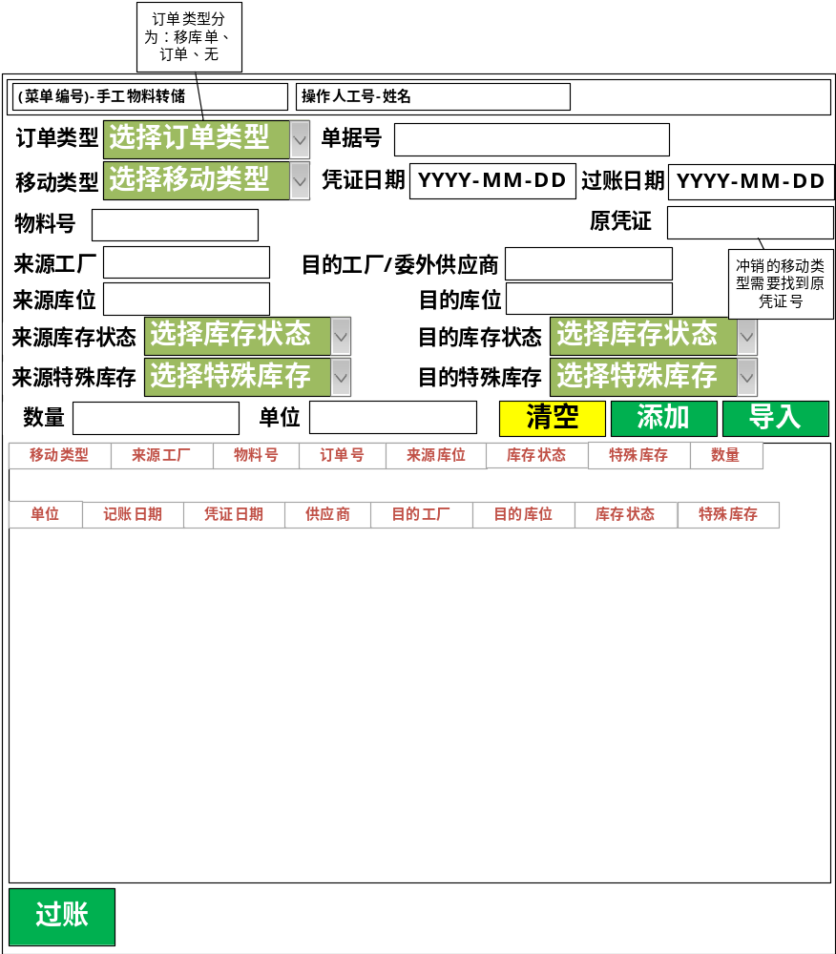

手工生产处理

主界面
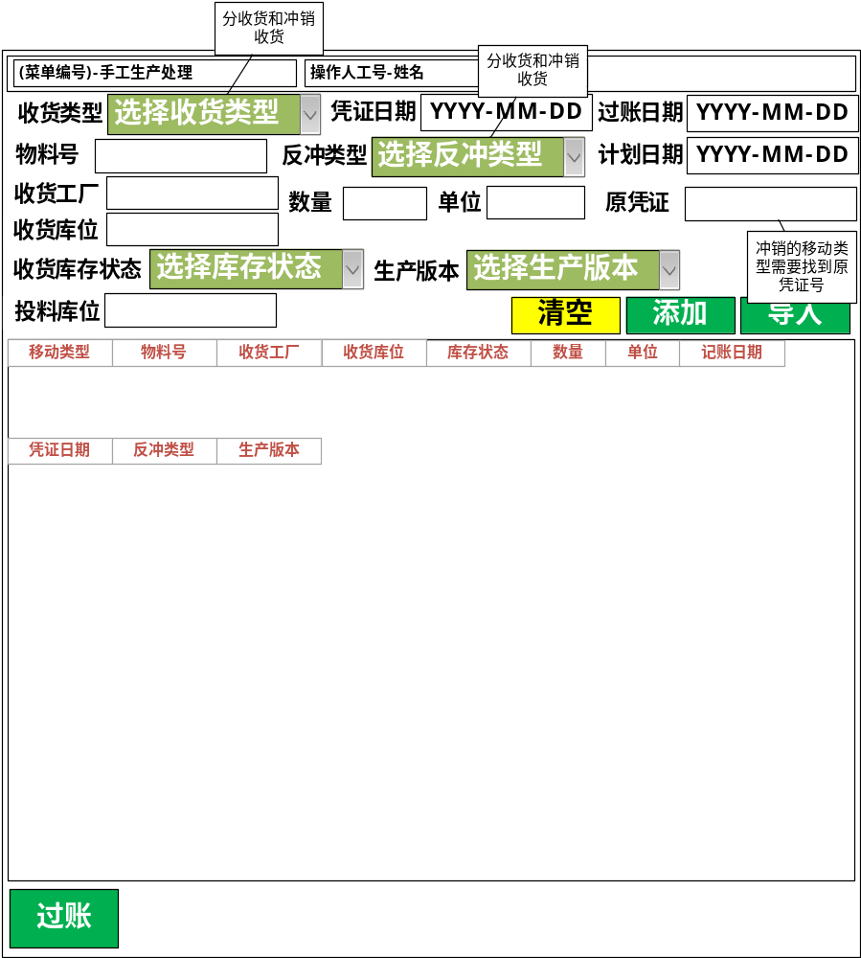

手工特殊出入库

主界面
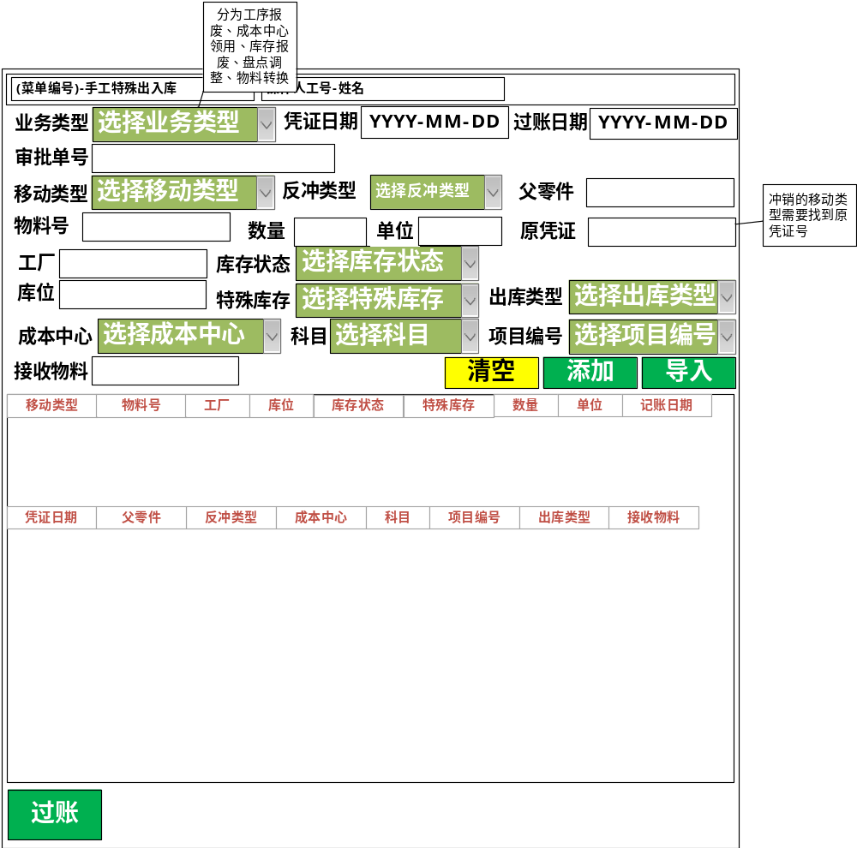

手工销售出库

主界面
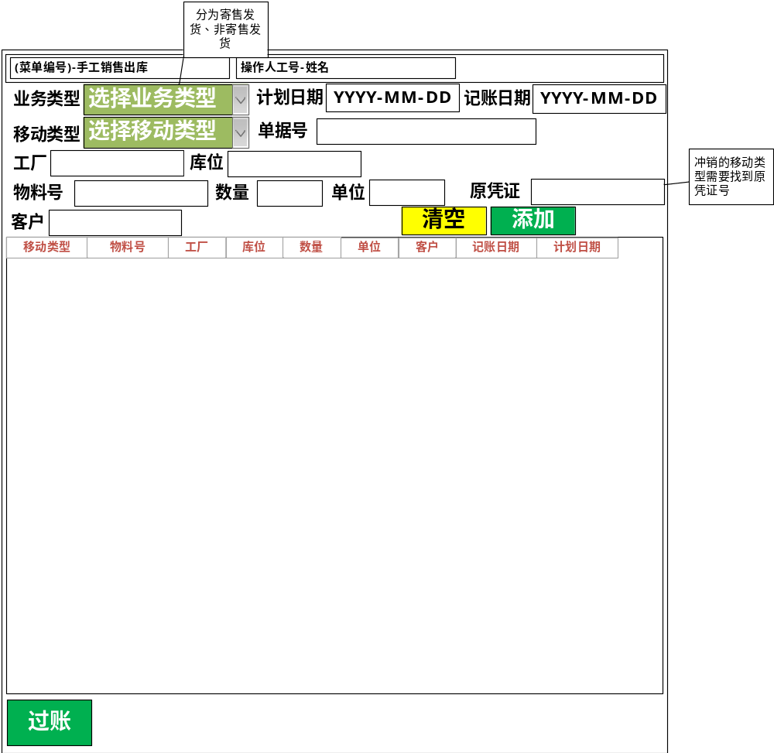

手工采购入库

主界面
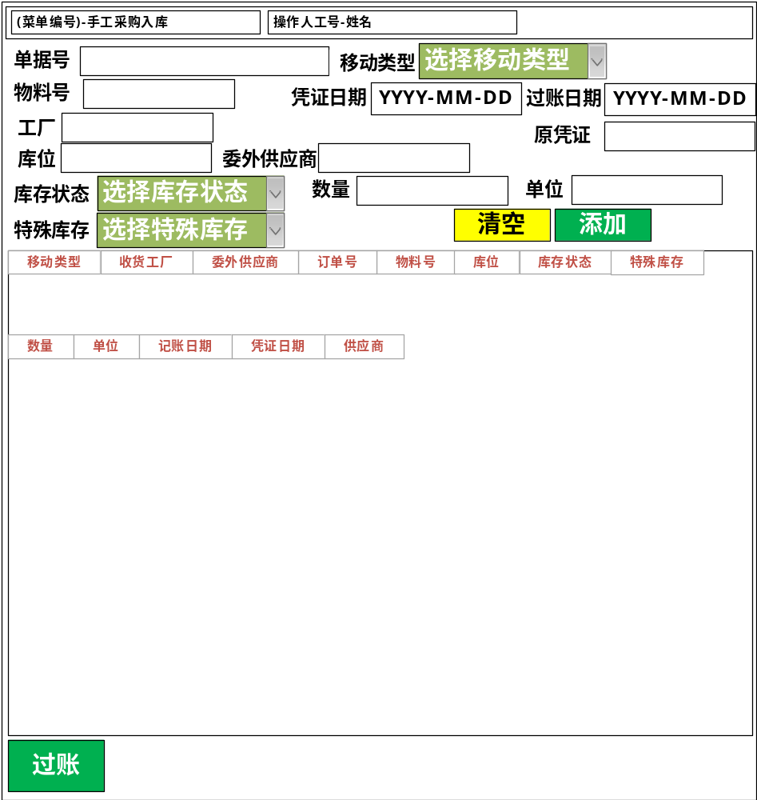

COGI处理

主界面
